Dimitri Charneux
Rémy Leprêtre

PJI
Tower Defense

Nous avons décidé pour ce PJI de créer un jeu de type Tower Defense. Pour vous expliquer ce projet, nous allons tout d'abord vous montrer ce qu'est un Tower Defense avant de ce concentrer sur les spécificités de notre jeu. A titre d'information, nous nous sommes inspirés du jeu « Dungeon Defender » que nous voulons « aplatir » pour en faire un jeu en deux dimensions.
Un Tower Defense est un jeu dont le but est de défendre un point, le nexus, face à plusieurs vagues d'ennemis. Pour ce faire, le joueur a la possibilité de poser des défenses pour bloquer l'avancée advairse. Les défense du joueur peuvent être de plusieurs types, des barrières pour simplement ralentir la progression ennemis ou des tours qui pourront les attaquer afin de les détruire. Le joueur peut utiliser sont personnage pour attaquer directement les adversaires.
Une partie s'arrête quand le nexus a été détruit ou si le joueur a réussi à détruire tout les ennemis en gardant le nexus intact.
Le jeu se déroule sur plusieurs cartes qui ont les mêmes caractéristiques : un point que le joueur doit à tout pris défendre, des murs pour délimiter la zone et les chemins que les vagues ennemis vont emprunter. Vous pouvez voir ci-dessous le schéma type d'une carte de notre Tower Defense.

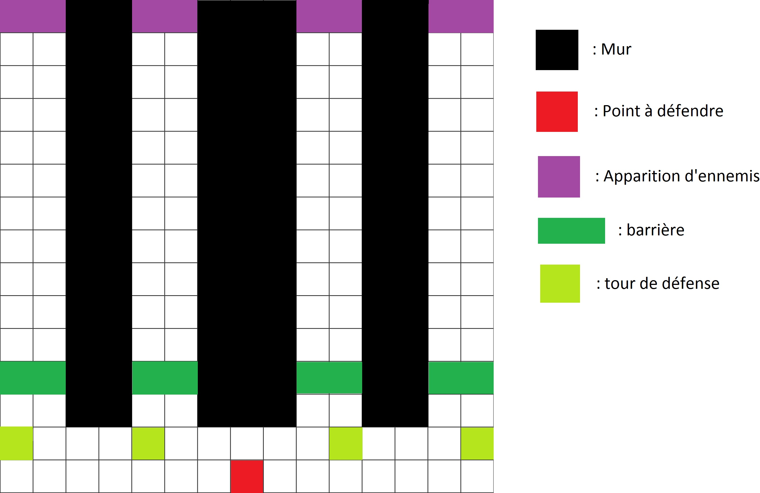

il y a plusieurs types d'ennemi avec des caractéristiques propres : les points de vies qui indique leur état de santé, une attaque qui indique les dégâts fait à chaque coup sur les défense, une portée qui indique à quelle distance un monstre peut toucher sa cible et une vitesse de déplacement. Chaque type d'ennemi a un comportement propre. Il peut vouloir avancé vers le nexus sans ce préoccupé des autres défenses, il peut attaqué chaque défenses à sa portée ou ciblé ses attaques sur un certain type de défense.
Le personnage incarné par le joueur possède lui aussi les mêmes caractéristiques.
Concernant les défenses, Elles auront les mêmes caractéristiques excepté la vitesse car elles ne se déplacent pas.
Dans ce texte, nous appelleront « entités » l'ensemble comprenant les ennemis, le personnage du joueur ainsi que les défenses.
Les attaques lancées par les entités peuvent avoir des effets. Il existe plusieurs types d'effet appliqué au attaque, Le poison et le feu infligent des dégâts à chaque tour à l'ennemi touché. Le froid peut ralentir les ennemis durant un laps de temps et le gel peut même les immobiliser. L'effet confusion peut quant à lui retourner un ennemis contre les siens pendant quelques secondes.
Ces effets peuvent aussi être appliqués à des cases, ainsi, une case enflammé brûlera les ennemis se déplaçant dessus.
Enfin, certaines entités qu'on appelle « entités de soutien » peuvent en soigner ou booster temporairement ses alliés. Ainsi, une entité peut voir son attaque, sa portée ou sa vitesse amélioré grâce à un allié situé à proximité.

